

**MINISTÉRIO DA EDUCAÇÃO**

**SECRETARIA DE EDUCAÇÃO PROFISSIONAL E TECNOLÓGICA**

**INSTITUTO FEDERAL DE EDUCAÇÃO, CIÊNCIA E TECNOLOGIA DA BAHIA**

**CAMPUS AVANÇADO DE UBAITABA**

**Informações da entrevista feita ao funcionário(a):**

**Data da Entrevista:** 15/11/2022

**Horário da Entrevista:** 09:20 horas AM

**Nome do Entrevistador:** Dhonatas Ferreira de Jesus.

**Nome do Funcionário entrevistado(a):** Funcionário(a) não quis que o nome fosse revelado devido questões pessoais. Então eu Dhonatas Ferreira de Jesus da Matricula 20192UBA351P0039 me comprometi a manter o sigilo da origem das informações.

**Matéria:** Programação Orientada a Objetos

**Sistema Para Desenvolvimento de Projeto na Matéria POO Sobre Clinica Ortodôntica**

**Requisitos**

**Forma de Marcar:**

Marcar Horário

Nome do Paciente

**Criar Ficha:**

Nome Completo

Data de Nascimento

Endereço Completo

Telefone Para Contato

**Opções para o Sistema:**

Opção Desmarcar Consulta

Opção Excluir Marcação

Forma de Pagamento

**Tipo do Procedimento:**

1 - Raio – X

2 - Tratamento de Canal

3 - Extração

4 - Restauração

5 - Limpeza Mais Aplicação de Flúor

6 - Implante Dentário

7 - Provisório

8 - Restauração em Resina

9 - Prótese

10 - Aparelho Ortodôntico

11 - Route

**INFORMAÇÕES NARRADAS SOBRE AS NECESSIDES DO(A) FUNCIONARIO(A)**

Na entrevista foi perguntado as dificuldades dentro da clinica com relação a organização de marcar consultas, tipos de consultas, criar ficha dos clientes e comunicação com os clientes. Então o(a) funcionário(a) explicou que nesta clinica se iniciou com todas as coletas de informações de fichas e marcação de consultas tudo manualmente com fichas de papel, e o(a) funcionário(a) acha que assim não é uma forma tão boa devido ter que procurar uma por uma das fichas, eu sugeri que usassem um sistema com armazenamento de informações para ficar mais fácil a procura de fichas e informações de clientes que está em fichas manuais e poderiam ser criados em uma ficha Word uma embaixo da outra ou uma Ficha que seja de preferência deles como por exemplo Banco de Dados MySQL que fica também super organizado. Eu sugeri ficha Word pois eu tive um breve conhecimento de como ficava exatamente e ficaria mais fácil para fazer buscas de informações pela barra de opções, não que o banco de dados MySQL não seja bom, mas essa forma é a qual o tempo e prazo de entrega atual nos permite, e eles poderiam com um tempo solicitar uma atualização do determinado sistema criado, e por fim eu expliquei que essas informações seriam usadas para uso de um projeto acadêmico, talvez haja alterações se caso for necessário, fica a critério do programador.

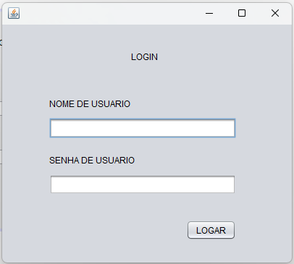

**TELA DE LOGIN**

**TELA DE MENU PRINCIPAL**

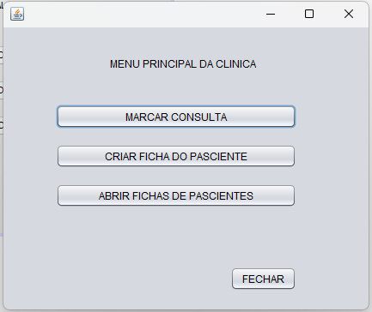

**TELA MARCAR CONSULTA**

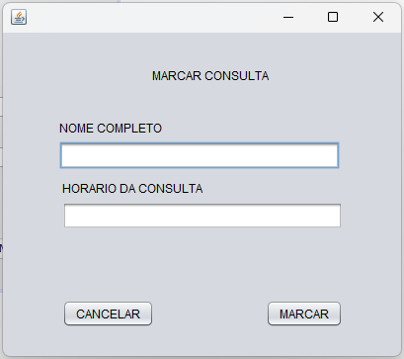

**CRIAR FICHA DO PASCIENTE**

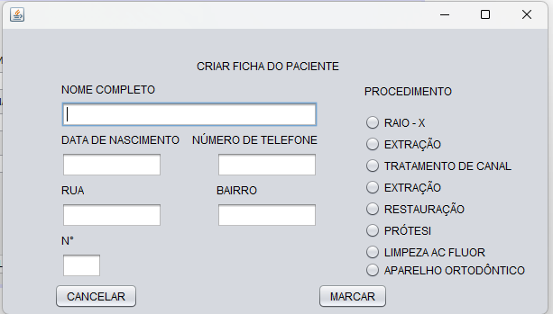

**FICHA DOS PASCIENTES DA CLINICA**

